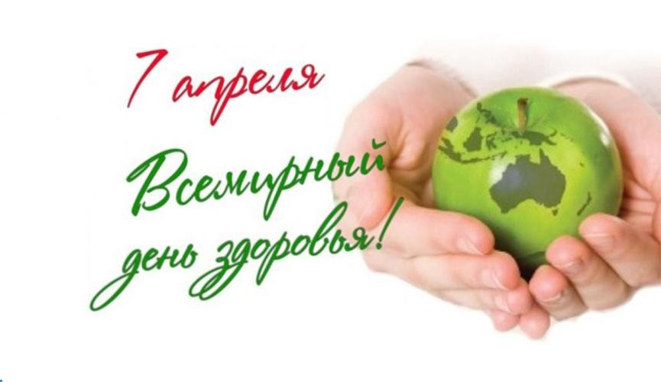Всемирный день здоровья начали отмечать еще в 1948 году, но поначалу он выпадал на 22 июня. Напомним, именно 22 июня 1941 года начала Великая Отечественная Война, которая стала трагедией для всех стран Советского Союза. Из-за этого буквально через два года дату празднования Всемирного дня здоровья перенесли на 7 апреля, чтобы почтить память павших воинов в кровопролитной битве.
7 апреля — то не случайная дата. Дело в том, что именно в этот день была создала Всемирная организация здравоохранения, которая и стала инициатором создания такого праздника, как Всемирный день здоровья. В первое время праздник отмечался силами ВОЗ, но после 1995 года к нему присоединялся Генеральный секретарь ООН.
В 1995 году появились особые традиции празднования Всемирного дня здоровья, которых сохранились до наших дней. Так, Генеральная ассамблея ООН ежегодно выбирает одно заболевание, которое становится темой праздника. Специалисты рассказывают простым людям, что это за заболевание, как от него вылечиться и как им не заразиться. Таким образом, ВОЗ предоставляет обществу информацию о болезнях.
Стоит отметить, что проводить Всемирный день здоровья в подобном формате — это очень хорошая идея, потому что многие люди, страдающие от тех или иных заболеваний, могут даже не подозревать, что они больны. Иногда первоначальные симптомы серьезных заболеваний настолько схожи с чем-то обыденным, поэтому люди даже не думают о том, чтобы обратиться к врачу. Но после уже становится слишком поздно.
Здесь же стоит сказать, что каждый человек в ответе за свое здоровье, поэтому не стоит стыдиться обращаться к врачам, даже если вас беспокоит что-то незначительное. В конечном итоге работа врачей — заботиться о здоровья граждан Российской Федерации, поэтому с чем бы вы к ним не пришли, никто не станет над вами смеяться. Также помнить, что нет такого понятия, как "стыдная болезнь". Никто не застрахован от заболеваний, поэтому не стоит бояться или же стесняться их лечить.
Как было сказано ранее, тема мероприятия меняется ежегодно, но традиции празднования остаются одними и теми же. В этот день Генеральный секретарь ООН обращается ко всем гражданам с заявлением. Специалист рассказывает о проблемах в области здравоохранения, и призывает народы объединить свои усилия, чтобы сохранить жизнь людям. Кроме этого, все мероприятия проводятся ради увеличения толерантности в мире, чтобы люди не шарахались от людей, только из-за того что они болеют редкими заболеваниями.
Не стоит думать, что Всемирный день здоровья — это очередной заурядный праздник, который отмечается только в ООН. Совершенно нет, Всемирный день здоровья — это глобальный праздник, который отмечается с размахом, потому что все понимают, что важнее здоровья нет ничего в мире. В честь праздника проходят массовые события по всем городам Российской Федерации.
В честь праздника проводят ознакомительные лекции и семинары, которые призваны поднять сознательность населения. В школах проходят ознакомительные уроки, волонтеры на улицах раздают листовки. Кроме этого в честь Всемирного дня здоровья все больницы начинают работать бесплатно. Каждый человек имеет право прийти в медицинское учреждение и пройти полностью бесплатное обследование.
Конечно же не обходится праздник и без звезд, которые стараются быть примером для простых жителей. Ни для кого не секрет, что человек скорее пойдет за своим кумиром, чем за дипломированным врачом. В честь этого артисты стремятся записать мотивирующие ролики или же участвуют в каких-то оздоровительных программах. Помимо этого звезды откровенно рассказывают о своих проблемах со здоровьем, доказывая, что в болезнях нет ничего постыдного.
Кроме этого во Всемирный день здоровья огромное внимание уделяют спорту и здоровому образу жизни. В городах устраиваются забеги, общественные зарядки и веселые старты. Конечно же устраиваются мероприятия и для самых маленьких спортсменов, потому что любовь к здоровому образу жизни необходимо прививать с самого детства. Флешмобы со спортсменами, забеги, процедуры закаливания – все это ждет участников соревнований.
Узнав о том, какого числа в 2019 году пройдет День здоровья, можно планировать свой досуг. Каждый сможет найти себе занятие по душе, и весело проведет время. Почему бы не отправиться на праздник всей семьей? Интересное времяпрепровождение и масса положительных эмоций гарантированы.
В 2019 году празднование посвящено всеобщему охвату населения услугами здравоохранения: везде и для всех.
Тема Дня здоровья 2019-го года на английском: "Universal health coverage: everyone, everywhere".
Всеобщее медицинское страхование, а также полный охват населения Земли услугами здравоохранения, является приоритетной целью ВОЗ. В настоящее время во многих странах мира в этой области достигнут существенный прогресс. Однако, миллионы людей до сих пор не имеют доступа у медпомощи, либо вынуждены выбирать меду ней и другими ежедневными расходами, такими как еда, одежда и даже кровля.
Идея всеобщего охвата услугами здравоохранения заключается в том, чтобы обеспечить всем людям возможность получения качественных услуг здравоохранения в нужном месте и в нужное время – без каких-либо финансовых трудностей.
Всемирный день здоровья – одна из многочисленных возможностей для распространения информации о важности обеспечения справедливого доступа к услугам здравоохранения не только в интересах здоровья отдельных людей, но и в интересах здоровья национальной экономики и общества в целом.

